Byerne og det stigende havvand
Pilotprojekter
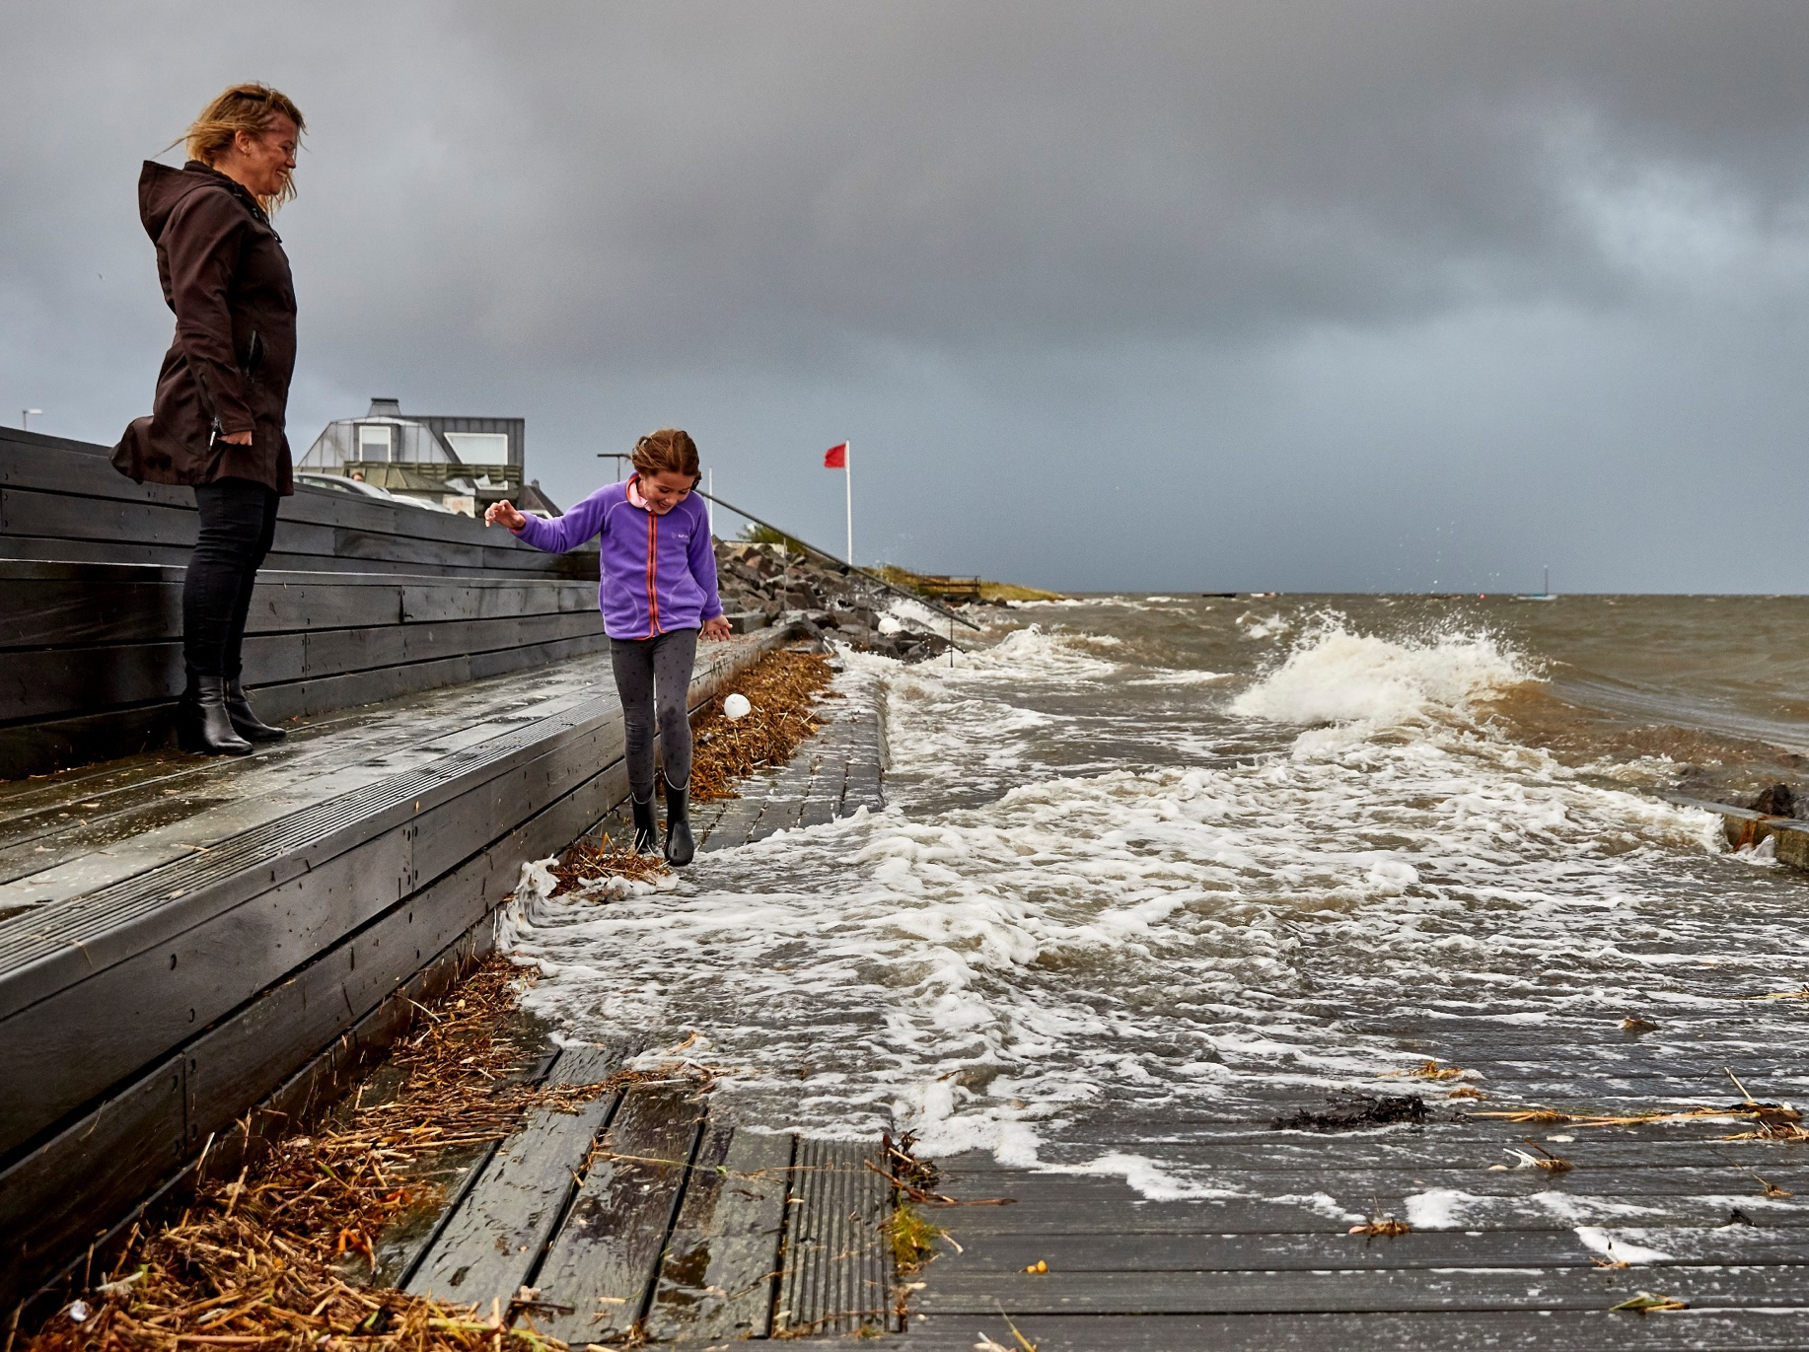
ANSØGNINGSSKEMA

ANSØGNINGSSKEMA

Ansøgning om støtte fra Byerne og det stigende havvand - Pilotprojekter,

1. ansøgningsrunde

Vi skal have modtaget ansøgningsmaterialet senest onsdag d. 29. maj kl. 12:00.

Det udfyldte ansøgningsskema sendes i word-format samt som underskrevet eksemplar i pdf-format til: kira@b-a-r-k.dk. Skriv ”Ansøgning, Byerne og det stigende havvand - Pilotprojekter, 1. ansøgningsrunde” i emnefeltet.

Læs venligst vejledningen bagerst i ansøgningsskemaet inden skemaet udfyldes.

Ansøgningen må fylde max 8 A4-sider (ekskl. ansøgningsvejledning). Alle ansøgninger vil blive bedømt ud fra selve ansøgningen i ansøgningsskemaet, men der opfordres til, at der vedlægges bilagsmateriale, i det omfang det understøtter ansøgningen.

Del A: Information om ansøger

1. Oplysninger om ansøger

Navn: | EAN-nummer:
Kommune:
Adresse:
Postnr.: | By:
Telefon: | E-mail:

2. Kontaktoplysninger

Kontaktperson:
Telefon: | E-mail:

Del B: Vision, udfordringer og status på arbejde med klimatilpasning ift. havvand

3. Vision

4. Udfordringer

5. Status

Del C: Beskrivelse af pilotprojektet

6. Projektets titel

7. Ansøgt støttebeløb

8. Projektidé

9. Resultater

10. Proces- og tidsplan

11. Økonomi

12. Organisering

13. Underskrift

Vejledning til ansøgningsskema

Del A: Information om ansøger
I denne del anføres information om ansøger.

1. Oplysninger om ansøger
Ansøgers data oplyses. Ved ansøgning registrerer partnerskabet ansøgers oplysninger.

Ved underskrift erklærer ansøger sig indforstået med at navn, projekttitel, projektidé og tilskudsbeløb offentliggøres, såfremt projektet støttes med midler.

2. Kontaktoplysninger
Det oplyses, hvem der er projektets kontaktperson/projektleder i hele projektets løbetid samt vedkommendes telefonnummer og mail-adresse.

Del B: Vision, udfordringer og status på arbejde med klimatilpasning ift. havvand
I denne del beskrives kommunens overordnede arbejde med klimatilpasning ift. havvand i den pågældende by/bydel/byområde.

3. Visionen
Beskriv visionen for byens/bydelens/byområdets udvikling - og hvordan byen skal møde vandet. Ex. er det et nyt byområde, erhvervsområde eller et rekreativt område? Er det en hård kant eller blød kant?

4. Udfordringer
Beskriv de konkrete og stedsspecifikke udfordringer kommunen står overfor som konsekvens af risikoen for oversvømmelserne fra havet og andre udfordringer, som er relevante at inddrage i projektet. Redegør for, hvilke af disse udfordringer kommunen ønsker at arbejde videre med i et eventuelt projekt.

Redegør for den risiko som giver anledning til udfordringen. Redegørelsen skal være baseret på fakta og data, som kommunen har til rådighed.

5. Status
Redegør for kommunens arbejde med klimasikring, forebyggelse og beredskab generelt og i forhold til det konkrete område. Teksten skal indeholde en kort beskrivelse af gennemførte og planlagte initiativer (planer, processer, fysiske anlæg etc.), herunder væsentlige politiske beslutninger og hvor mange penge, der er sat af til realisering af klimasikring i den pågældende by/bydel/byområde.

Del C: Beskrivelse af pilotprojektet
I denne del beskrives det konkrete pilotprojekt, som der søges støtte til. Se ”Hvad støtter vi” i ansøgningsvejledningen. Det er væsentligt, at projektbeskrivelsen forholder sig til partnerskabets kvaliteter i håndteringen af udfordringen med oversvømmelser fra havet (se faktaboksen ”Partnerskabets kvaliteter i håndteringen af udfordringen med oversvømmelser fra havet” i ansøgningsvejledningen).

6. Projektets titel
Projektets titel oplyses. Projektets titel skal være et kort navn, som klart identificerer det projekt, der søges støtte til.

7. Ansøgt støttebeløb
Det oplyses, hvilket beløb der ansøges om. Beløbet skal være inkl. fondsafgiften på 17,5%, som skal betales af støtte fra Realdania.

8. Projektidé
Beskriv projektets idé: Hvordan projektet adresserer udfordringerne og understøtter den overordnede vision. Det skal fremgå tydeligt, hvordan kommunen arbejder helhedsorienteret med klimatilpasning ift. havvand med fokus på både det korte og det lange perspektiv - og hvordan der tænkes i bæredygtig byudvikling og i at skabe merværdi ved at sammentænke eksempelvis klimaløsninger, bygninger og byrum.

9. Resultater
Beskriv hvilke resultater kommunen gerne vil opnå med projektet: Hvilken forskel kommer projektet til at gøre, og hvad kommer der ud af det?

10. Proces- og tidsplan
Det beskrives, hvilke centrale aktiviteter pilotprojektet skal gennemføre, for at pilotprojektet når sine resultater. Beskriv den forventede proces- og tidsplan med faser og overordnede milepæle, herunder hvordan borgere og politikerne forventes at blive involveret. Projektet skal være gennemført medio 2020.

11. Økonomi
Lav en udspecificeret redegørelse for projektets samlede økonomi, herunder projektets samlede finansiering og hvad pengene skal bruges til. Realdanias støtte kan udgøre op til 50% af projektets samlede budget. Maksimalt halvdelen af den kommunale egenfinansiering kan finansieres i form af arbejdstimer. Det anføres, om der er opnået eller søgt om tilskud til projektet fra andre tilskudsgivere. Det ansøgte støttebeløb (pkt. 7) skal ligeledes fremgå af budgettet.

12. Organisering
Redegør for projektets organisering i kommunen, herunder både politisk og administrativt niveau, og hvordan forskellige forvaltninger indgår i projektet. Hvilke andre aktører – staten, beredskab, andre kommuner, borgere - forventes at indgå i udviklingen af strategiplanen. Hvad skal de bidrage med? Og hvornår og hvordan skal de involveres?

13. Underskrift
Ansøgeren/den projektansvarlige skal underskrive ansøgningen. Såfremt den projektansvarlige ikke har juridisk kompetence til at underskrive ansøgningen, skal ansøgningen underskrives af den juridisk ansvarlige. Den juridisk ansvarlige person er den, der i sidste ende er ansvarlig for, at projektet forløber som beskrevet i ansøgningen.

